《ROS机器人开发技术》
实训讲稿

课程名称 | ： | ROS机器人开发技术
教师姓名 | ： | 王晓云
提交时间 | ： | 2018年7月X日

中国大学MOOC制
课程  名称 | 《ROS机器人开发技术》 |  | 5章 |  | 第五章 |  |  | 课程类型
课程  名称 |  |  | 3节 |  | 第三节 |  |  | 授课( )  实训(√ )
名称 | service in rospy -Greeting_demo |  |  |  |  |  |  | 授课( )  实训(√ )
教师 |  | 课时 |  |  |  | 1课时
参考  资料 | ROSwiki：http: //wiki.ros.org/  创客制造ROS入门教程：https://www.ncnynl.com/category/ros-junior-tutorial/  柴老师视频课：https://www.bilibili.com/video/av24585414/?p=10  《机器人操作系统浅析（A Gentle Introduction to ROS)》[美]奥凯恩著，肖军浩译
教学  目的  要求 | 掌握：ROS服务通信的基本原理和实现方法，用rospy编写简单的服务端和客户端，了解ROS异常和时间的相关方法。
教学  重点  难点 |  |  |  | PPT页面 |  |  | 时间分配
教学  重点  难点 | 教学重点
教学  重点  难点 | - 创建新的服务 |  |  | 2页 |  |  | 5分钟
教学  重点  难点 | - 编写服务端节点 |  |  | 8页 |  |  | 15分钟
教学  重点  难点 | - 编写客户端节点 |  |  | 8页 |  |  | 15分钟
教学  重点  难点 | 教学难点
教学  重点  难点 | 1. 服务端节点Python脚本的具体代码 |  |  | 5页 |  |  | 10分钟
教学  重点  难点 | - 客户端节点Python脚本的具体代码 |  |  | 5页 |  |  | 10分钟
 |  |  |  | 页 |  |  | 分钟

教学方法
本授课以课堂讲授为主，与课堂实时练习方式相结合
教学内容 |  | 操作演示 | 知识点
PPT第1-2页:
大家好我是来自XX的XXX，很高兴给大家讲解ROS机器人开发技术 第五章rospy的实训部分
PPT第3页:
今天讲解的是第三小节 service in rospy
PPT第4页:  首先，我们回顾一下service服务通信的相关知识。  在5.2 topic-in-service的实例讲解中，我们讨论了消息如何在节点之间传递。消息传递机制尽管是ROS系统中通信的主要方法，但确实受到了一定的限制。当我们需要直接与节点通信并以RPC（远程过程调用Remote Procedure Call）方式获得应答时，将无法通过主题实现，而需要使用服务。  Service通信是双向的,一个节点给另一个节点发送消息并等待响应。服务调用的基本信息流如图所示，可以看出，服务调用的过程是：一个客户端（client)节点发送一些称为请求（request)的数据到一个服务器（server)节点，并等待回应。服务器节点接收到请求后，采取一些行动（计算/配置软硬件/改变自身行为等），然后发送一些称为响应（response)的数据给客户端节点。这样通过类似“请求-应答”的机制完成整个服务通信。  本章节将通过两个服务通信的例子Greeting_demo和KFC_demo来学习如何编写客户端节点和服务端节点，理解服务通信原理 |  |  |  | 服务service通信的机制
PPT第5页:  在rospy与时间相关的操作中，我们只学习几个常用的方法，获取当前时间，睡眠，以及速率。rospy.Time.now()和rospy.get_rostime()两个是相同的，rospy.get_time()获取的是浮点值的秒数  这几个方法将在后面的实例中进行具体讲解。 |  |  |  | rospy  time
PPT第6页:  常见的异常类型有以下几个。我们只需要了解即可。 |  |  |  | 异常
PPT第7页:
下面，我们将学习第一个实例,任务一Greeting_demo
PPT第8页:
任务的要求呢就是写一个简单的服务端(server)和客户端(client)，客户端告诉服务端自己的姓名name和年龄age，服务端向客户打招呼。
PPT第9页:
可以分为以下几个任务点：
1.创建一个名为service_rospy_demo功能包：
使用catkin_create_pkg命令创建功能包，编译并配置环境变量。
2.定义srv服务：
在已创建的功能包里定义新的服务Greeting_demo.srv；
定义服务的请求部分和响应部分；
在package.xml文件中添加依赖项并配置CMakeLists.txt文件。
PPT第10页:
3.编写服务端节点；
编写server_demo.py文件，内容包含导入服务的定义、定义服务节点名称、服务的类型、处理函数等。
4.编写客户端节点
编写client_demo.py文件，内容包含导入服务的定义、等待接入服务节点、创建服务的处理句柄等。
5.编译代码并进行测试

PPT第11页:  首先我们来看子任务1 创建service_rospy_demo功能包  这一部分之前的章节有讲过，这里我们复习一下 |  | 操作演示：  首先切换到之前通过创建catkin工作空间教程创建的catkin工作空间中的src目录下：  - cd ~/catkin_ws/src  现在使用catkin_create_pkg命令来创建一个名为service_rospy_demo的功能包，这个程序包依赖于std_msgs、roscpp和rospy：  - catkin_create_pkg service_rospy_demo std_msgs rospy roscpp  这将会创建一个名为service_rospy_demo的文件夹，这个文件夹里面包含一个package.xml文件和一个CMakeLists.txt文件，这两个文件都已经自动包含了部分你在执行catkin_create_pkg命令时提供的信息。  回到catkin工作空间下，编译：  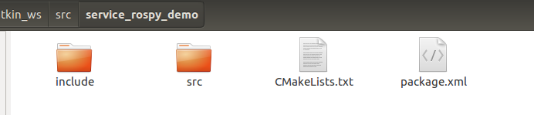  - cd ..  - catkin_make |  | 操作展示，创建一个功能包
PPT第12页:  显示编译通过结果并配置环境变量 |  | 操作演示：  得到如下图所示的结果则编译通过。  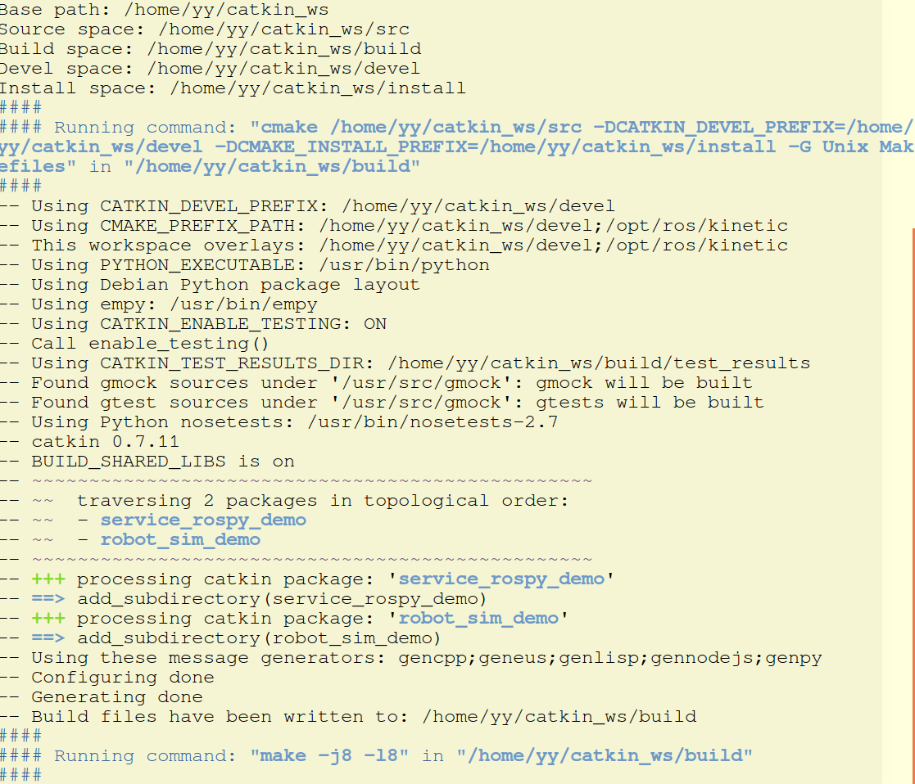
PPT第13页:  配置环境变量  我们习惯把 source ~/catkin_ws/devel/setup.bash 命令追加到 ~/.bashrc 文件中,这样每次打开终端,系统就会刷新工作空间环境。 |  | 配置环境变量:  在终端输入：  source devel/setup.bash  和  echo $ROS_PACKAGE_PATH  结果图
PPT第14-15页:  创建好功能包后，下面，我们将在service_rospy_demo 里定义新的服务。  （接右面操作演示） |  | 操作演示：  首先用roscd命令进入包目录：  - roscd service_rospy_demo  创建一个srv目录  - mkdir srv  此时我们将在catkin_ws/src/ service_rospy_demo/目录下看到新建的srv空文件夹。在srv目录里创建Greeting_demo.srv文件，内容包括：  - string name #上边部分是服务请求的数据  - int32 age  - #下面是服务回传的内容。  - string feedback |  | 创建新的服务
PPT第16页:  顶以后服务后，需要配置package.xml文件和CMakeLists.txt文件，以保证能够编译通过。  我们需要确保srv文件能够被转换为c++/python或者其他语言的代码。打开service_rospy_demo文件夹里的package.xml文件（rosed、gedit、vim等都可以，rosed命令可以用来调用系统的编辑器直接打开ros相关的文件进行编辑，比起cd到相应目录下面打开更加快捷，可以设置它调用的编辑器，默认是vim），在构建阶段我们需要 "message_generation", 而在运行时我们需要 "message_runtime"，所以需要在package.xml文件里添加相应的依赖项。确保里面存在这两行且去掉它们的注释： |  | 操作演示：  - <!-- <build_depend>message_generation</build_depend> -->  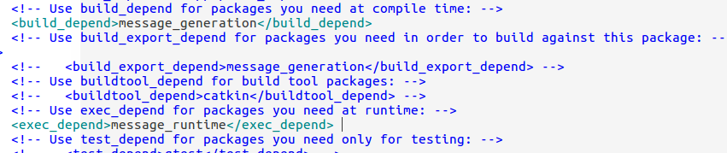  - <!-- <exec_depend>message_runtime</exec_depend> -->
PPT第17页:  然后修改 CMakeLists.txt 文件。ROS的catkin编译系统会将自定义的msg、srv(甚至还有action)文件自动编译构建,生成对应的C++、Python、LISP等语言下可用的库或模块。许多初学者错误地以为,只要建立了一个msg或srv文件,就可以直接在程序中使用,这是不对的,必须在 CMakeLists.txt中添加关于消息创建、指定消息/服务文件那几个宏命令。 |  | 操作演示：  打开包目录下的CMakeLists.txt文件，在find_package调用中添加message_generation依赖，让你可以生成ROS信息。如下所示，括号里添加一项message_generation即可：  find_package(  catkin REQUIRED COMPONENTS  roscpp  rospy  std_msgs  message_generation  )
PPT第18-19页: |  | 操作演示：  在CMakeLists.txt文件，增加服务文件，取消#，并修改为：  add_service_files(  FILES  Greeting_demo.srv  )  在CMakeLists.txt文件，增加消息生成包，取消#，并修改为：  generate_messages(  DEPENDENCIES  std_msgs  )
PPT第20页:  回到工作空间，catkin_make一下，若结果如右图所示，则说明创建成功 |  | 操作演示：  catkin_make  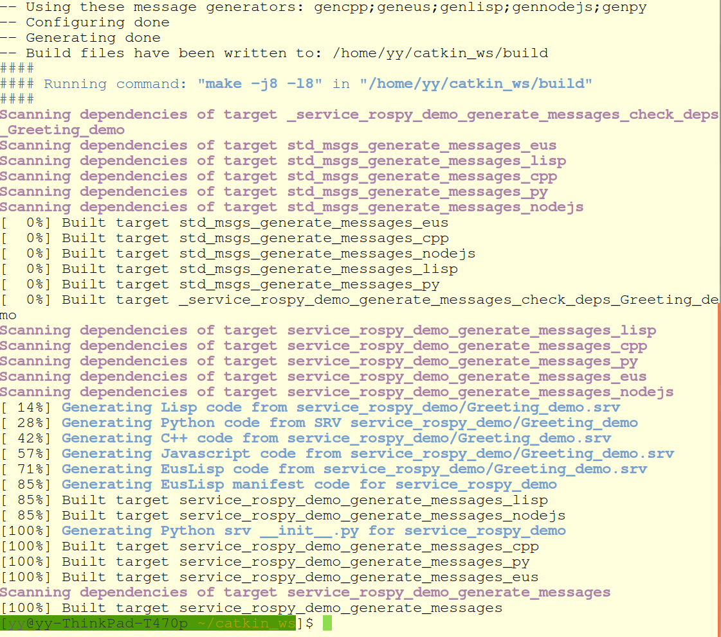
PPT第21页:  定义srv服务后，我们可以使用rossrv命令查看我们创建的服务的信息，确保它被ROS正确识别 |  | 操作演示：  - rossrv show service_rospy_demo/Greeting_demo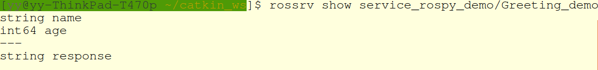
PPT第22页:  当然类似rosmsg，也可以省略包名 |  | 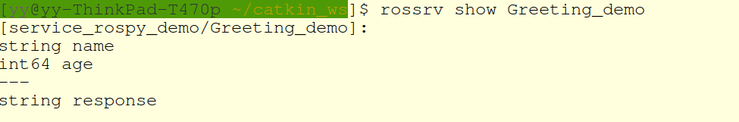  rossrv show Greeting_demo
PPT第23页:  现在，srv目录下的所有.srv文件，都会生成ROS支持的语言的源代码，C++的头文件在~/catkin_ws/devel/include/service_rospy_demo/里，Python基本在 ~/catkin_ws/devel/lib/python2.7/dist-packages/service_rospy_demo/srv/里，lisp文件则在 ~/catkin_ws/devel/share/common-lisp/ros/service_rospy_demo/srv/ 里。 |  | 操作演示：  进入那几个文件中找到提到的文件。
PPT第24页:  子任务3 编写服务端节点 |  | 操作演示：  在service_rospy_demo/src/文件下新建scripts文件夹，用于存放编写的Python脚本。  server_demo.py内容如下：  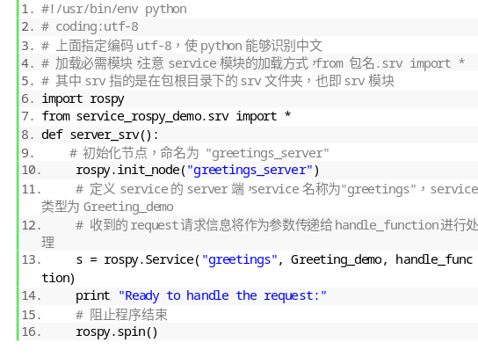
PPT第25页: |  | 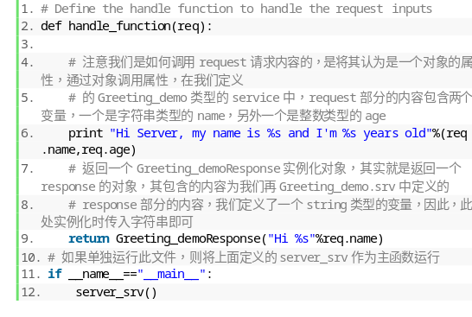
PPT第26页:  现在我们对代码进行具体分析  首先要有通过Python解释代码的语句，这是每个脚本必须有的。然后使Python能够识别中文，导入rospy包 |  | 注：  代码这一部分，老师可领着学生一行行敲一遍，边写边解释每一行的功能和作用。

PPT第27页:
from service_rospy_demo.srv import *
导入定义的服务，这里我们定义的服务为service_rospy_demo.srv
def server_srv():
定义函数
rospy.init_node("greetings_server")
初始化节点，命名为 "greetings_server"，服务端必须是节点，所以必须有节点初始化语句，但客户端可以不是节点，所以不用必须加这个语句。

PPT第28页:
s = rospy.Service("greetings", Greeting_demo, handle_function)
定义服务节点名称，服务的类型，处理函数。处理函数的具体实现将在后面进行定义。
rospy.spin()
保持节点运行，直到节点关闭。不像roscpp,rospy.spin不影响订阅的回调函数，因为回调函数有自己的线程。

PPT第29页:
return Greeting_demoResponse("Hi %s"%req.name)
由服务生成的返回函数，这个函数是自动生成的。
if __name__=="__main__":
server_srv()
如果单独运行此文件，则将上面定义的server_srv作为主函数运行
PPT第30页:  编写客户端节点  在scripts文件夹下创建文件client_demo.py 。  代码如右图所示 |  | 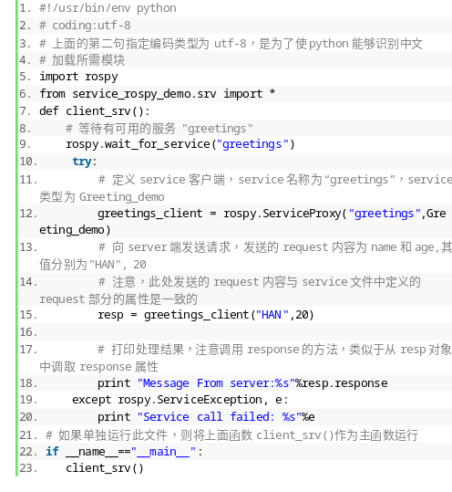

PPT第31页:
#!/usr/bin/env python
指定通过python解释代码，这句话是所有Python脚本必须有的。
# coding:utf-8
上面指定编码utf-8，使python能够识别中文，如果不加这个，编译Python脚本时会出现警告或者错误。
import rospy
导入rospy包，rospy是ROS的python客户端。

PPT第32页:
def client_srv():
定义客户端函数，后面我们将此函数作为主函数运行。
rospy.init_node("greetings_client")
初始化客户端节点，命名为 "greetings_client"，客户端可以不是节点，所以在demo中我们省略了这一句，当然加上也没有影响。
rospy.wait_for_service("greetings")
等待接入服务节点。

PPT第33页:
greetings_client = rospy.ServiceProxy("greetings",Greeting_demo)
创建服务的处理句柄
resp = greetings_client("HAN",20)
向server端发送请求，发送的request内容为name和age,其值分别为"HAN", 20 。注意，此处发送的request内容与service文件中定义的request部分的属性是一致的。
PPT第34页:
print "Message From server:%s"%resp.response
打印处理结果，注意调用response的方法，类似于从resp对象中调取response属性。
try:
……
except rospy.ServiceException, e:
print "Service call failed: %s"%e
如果尝试运行try 服务请求失败的话，将报告异常rospy.ServiceException 。将打印Service call failed语句到终端显示。
PPT第35-36页:  子任务5 编译代码并测试结果  ……  （操作）  ……  客户端向服务端发送了请求信息,name han ,age 20,服务端返回响应，在服务端处理函数里，我们让它返回了字符串的格式  “hi han”  在第二个例子中，我们将学习使用sys模块外部输出参数（请求信息），并在服务端处理函数中进行运算。 |  | 操作演示：  打开终端 运行roscore  打开一个新的终端，运行服务端节点  rosrun service_rospy_demo server_demo.py  结果如下图所示  说明服务端已准备好接受请求。  再打开一个新的终端，启动客户端节点  rosrun service_rospy_demo client_demo.py  如果提示无法找到可执行文件，则是因为Python脚本还没修改权限，无法执行，可用chmod +x [文件名] 命令进行修改。  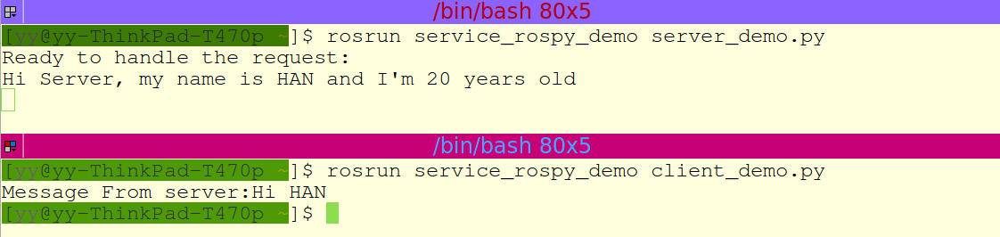  最终结果图。
知识点框图
结构图 | 创建功能包  定义服务  编写服务端节点  编写客户端节点  测试

